https://www.pravda.ru/world/1949083-vyshe_lenina_i_stalina/

Americký prezident považuje Vladimira Putina za nebezpečnějšího než Lenina a Stalina
Americký prezident Joe Biden postavil Putina nad Lenina a Stalina. To je možné tvrdit podle jím vysloveného citátu Kissingera.

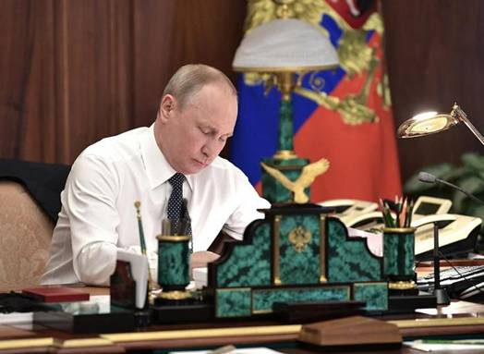
14.02.2024 Andrej Nikolajev Olaf Scholz , německý kancléř, během setkání s americkým prezidentem Bidenem komentoval Putinův rozhovor s americkým novinářem Carlsonem . A udělal to svým charakteristickým způsobem, Putinova slova označil za směšná – "ridiculous". Nyní jeho slova citují přední světová a ruské média. Ale ještě více se vyznamenal americký prezident. Řekl něco, o čem stojí za to hluboce přemýšlet.
Nejprve ale o Scholzovi. Není to poprvé, co německý kancléř použil slovo „směšné“. Stejnými slovy komentoval Putina, který mluvil o hrozbě genocidy obyvatelů Donbasu. A to bylo ještě před 24. 2. 2222.
Foto: en.kremlin.ru od Prezidentské tiskové a informační kanceláře
podléhá licenci Creative Commons Attribution 4.0

Smích je však zjevně obvyklou pozicí Scholze. Německý kancléř je známý humorista. Je to vidět na jeho tváři. Úsměv z jeho tváře prakticky nemizí.
V běžném životě by nám byl takový člověk asi sympatický. Takový, jakému se říká „pozitivní“. Ale v politice... Jen nemocný člověk může na tragické věci reagovat úsměvem.
A ano, měli jsme dalšího vtipálka, kterého si svého času také mnozí oblíbili. Nebo spíše stále existuje. Ale už to s ním není nic směšného...
Ale vraťme se znovu ke Scholzovi. Možná, že německý kancléř opravdu nechápe, co se děje, nemůže pochopit Putinova slova? A je to pro Scholze opravdu směšné? Nebo rozumí, ale nemůže to přijmout? Nebo je možná Scholz vyloženě hloupý? Jak jinak můžeme interpretovat jeho další slova ze stejného vystoupení?
"Spravedlivý imperialista - imperialismus. – Prostě imperialista [Putin] - imperialismus"
Kdo by mluvil pro imperialismus... Tady, jak se říká, je to bez komentáře. I když proč bychom neměli Scholzova slova také nazývat absurdními a směšnými?

Odkaz na rok 1814
Z hlediska absurdity svých výroků americký prezident za Scholzem příliš nezaostává. Během téhož setkání Biden, podporující Scholzův rusofobní tón, náhle citoval Henryho Kissingera :
"Od dob Napoleona až do současnosti se Evropa neohlížela přes rameno a nestarala se o Rusko."
Citoval Kissingera přesně? Vždyť pokud to skutečně řekl, pak se ukazuje, že mýtus o „komunistické hrozbě“ ze SSSR, po celou dobu jeho existence, byl skutečně jen mýtem. Žádný z hlavních západních politiků se nikdy nebál, že SSSR bude usilovat o vítězství socialismu (komunismu) po celém světě? Ani za časů Lenina , ani za časů Stalina, tím méně za Chruščova , Brežněva a tak dále? Ale když Rusko v roce 1814 vstoupilo do Paříže, bylo to pro Západ skutečné nebezpečí.
To naznačuje závěr, že žádný ze západních politiků se celkově nikdy nebál SSSR a vážně nevnímal pravděpodobnost vojenské hrozby ze strany SSSR. Protože Sovětský svaz vždy spoléhal na mezinárodní právo a nikdy by nezaútočil jako první. A všechny ty řeči o tom, že „rudí přicházejí“ jsou jen děsivé pohádky před spaním a proti škrtům v rozpočtech na obranu.
A ukazuje se, že sovětská éra byla pro kolektivní Západ mnohem přijatelnější? A teprve teď se Rusko stalo pro Západ skutečně nebezpečným? To znamená dnes, když se Rusko stalo pro Západ „stejným“, řečeno Putinovými slovy, stejnou „buržoazní“ zemí s tržní ekonomikou, jako kterákoli jiná země v kapitalistickém světě? Paradox.

Starý muž z Washingtonu někam spěchá
I když znalí lidé tvrdí, že Kissinger taková slova neřekl. Nu připusťme. A Bůh s Kissingerem. Už není. Ale zestárlý Biden je stále v tomto světě a s jaderným kufříkem v rukou.
Dalo by se samozřejmě poukázat na nepříliš dobré mentální schopnosti amerického prezidenta. A nebrat jeho slova vážně. Existuje však pocit, že jedna stránka Bidenovy osobnosti je stále přísně racionální. Může si plést jména, osobnosti a dělat chyby v geografii. Ale co se týče strategie zahraniční politiky, je celkem konzistentní.
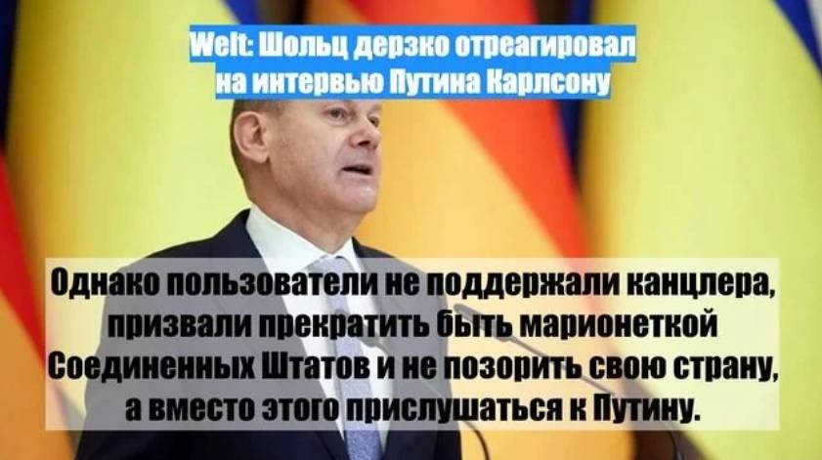
A tato strategie není vůbec mírumilovná. Jak jinak můžeme chápat následující slova, která Biden pronesl na konci svého setkání se Scholzem?
"Podařilo se nám konsolidovat NATO tak, jako nikdy předtím. V sázce je tak mnoho, že NATO musí spěchat."

Kam spěcháte, pane Bidene? Do třetí světové války? Ale na Scholzově veselé tváři se to nepozná...

Volný překlad: P. Rejf

